Марфичева Инна Витальевна,
учитель математики МБОУ «Мгинская СОШ», п. Мга Кировского района
Ленинградской области

Приемы работы с детьми ОВЗ на уроках информатики

Сегодня работа с детьми, имеющими особые образовательные потребности является неотъемлемой частью системы образования. Каждый педагог должен строить учебный процесс для детей с ОВЗ через индивидуальное планирование их работы на уроке и дома, учитывая возрастные, физические и психологические возможности таких детей для развития их информационных и познавательных интересов, пространственного воображения и творческих способностей. Учитель информатики может использовать на своих уроках интерактивную доску для индивидуальной работы с особенным учеником, развивающие компьютерные игры, определенным образом настроенный интерфейс прикладных программ под особенности детей с ОВЗ, интернет-сервисы при подготовке материалов для разных видов работы. На уроках информатики имеет смысл применять графический, игровой, исследовательский, наглядный, практический метод, давать возможность для творческого самовыражения детей с ОВЗ (рисование, конструирование, моделирование, создание проектов). Для детей с ОВЗ важны наглядность, опорные конспекты, схемы, таблицы, рисунки и другие материалы, которые обеспечивают усвоение материала.
Приведу несколько примеров из опыта работы с особенными детьми на уроках.
Пример 1. Для закрепления основных терминов по теме «Управление компьютером» в 7 классе (п.3. учебника К. Ю. Полякова) использую тест-игру «Составь слово». Игра создана с помощью сервиса https://onlinetestpad.com. Смысл игры в том, чтобы ребенок из предложенного набора букв составил ключевые слова-термины урока. Ссылка на тест-игру https://onlinetestpad.com/rxks7v427oje2

Скриншот: 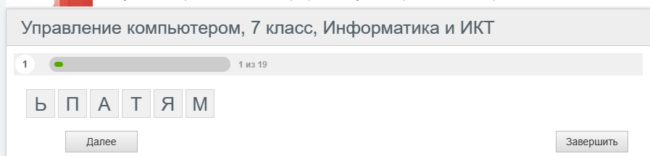

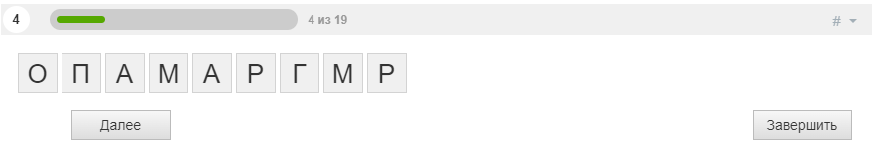
В тесте помимо русских терминов использую и английские (Shift, Delete и пр.), обеспечивая тем самым метапредметные результаты. В конце теста ребенку автоматически выставляется оценка. После окончания игры прошу ребенка разъяснить несколько терминов, дать определения.
Пример 2. Для контроля знаний, чтобы не выделять особенных детей, даю задание всему классу в виде теста, но разных уровней сложности. Например по теме «Техника безопасности» (вводный урок в 7 классе по программе К.Ю. Полякова) основная группа получает стандартный тест по ссылке https://kpolyakov.spb.ru/school/test7a/1.htm
А дети с ОВЗ получают тест с укрупненным шрифтом и большим количеством картинок, что дает возможность акцентировать внимание на самых важных моментах изучаемого материала:

Тест 1. Техника безопасности

1.Отметь рисунки, на которых показано какое вредное влияние на здоровье может оказать работа с компьютером?

Утомление глаз | Нагрузка на позвоночник
Боли в кистях рук | Электромагнитное излучение

2.Отметь рисунок, на котором показано какое расстояние должно быть от глаз до экрана монитора, чтобы глаза меньше уставали?

Около 20 см | 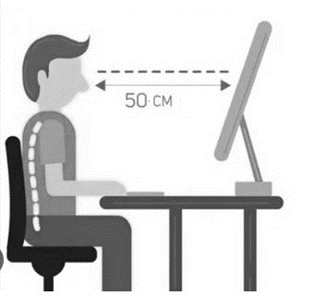  Около 50 см
Все равно

3.Сколько времени в день можно работать за компьютером ученикам 7-9 классов (всего, в школе и дома)? Отметь один правильный вариант.
20 минут

35 минут

1 час

без ограничений

4. Отметь рисунки, на которых показано что запрещается делать ученику в компьютерном классе?
Включать напряжение питания | Разбирать компьютер
Принимать пищу у компьютера | Вводить текст с клавиатуры компьютера

5. Отметь рисунки, на которых показано что можно делать на уроке информатики только с разрешения учителя?
Выходить в сеть Интернет | Делать записи в тетради
Брать со стола учителя задания | Запускать программы

6. Что нужно делать ученику в случае пожара? Отметь правильный ответ:
использовать огнетушитель для тушения огня

быстро покинуть кабинет

открыть окна в кабинете

отключить электропитание в кабинете

7. Что нужно делать в случае неисправности компьютера? Отметь правильные ответы:
перезагрузить компьютер

выключить компьютер

сообщить учителю о проблеме

немедленно прекратить работу

Пример 3. По теме «Данные в компьютере» (п.3 учебника К.Ю. Полякова Информатика и ИКТ для 7 класса) основная часть детей получает стандартный тест, который вы можете увидеть по ссылке https://kpolyakov.spb.ru/school/test7a/3.htm, а дети с ОВЗ получают тест с указаниями к работе, либо кроссворд:

Тест 3. Данные в компьютере

- Закодируйте слово АКОР с помощью кодовой таблицы

А | О | Р | К
00 | 01 | 10 | 11

Подсказка:
Дана кодировочная таблица, где каждой букве поставлено в соответствие число:
О | П | Р | Т
2 | 3 | 4 | 5

В этом случае слово ПОРТ будет закодировано как 3245, а слово ТОРТ будет закодировано как 5245

Ответ: ____________________________________________________

- Как называется наименьшая единица измерения количества информации?

А) байт
Б) бит
В) единица
Г) килобайт

- Найдите (в битах) количество информации, записанной в двоичном коде: 0110001101.

Подсказка:
Слово 100110 содержит 6 битов, слово 1101 содержит 4 бита, слово 101 содержит 3 бита.

Ответ: ____________________________________________________

- Текст занимает в памяти 40 бит. Определите его информационный объём в байтах.

Подсказка:
8 бит составляют 1 байт.

Ответ: ____________________________________________________

- Текст занимает 30 байт. Определите его информационный объём в битах.
Подсказка:
8 бит составляют 1 байт.

Ответ: ____________________________________________________

6. Что нужно сделать, чтобы перевести количество информации из Кбайт в байты

А) умножить на 8
Б) разделить на 8
В) умножить на 1024
Г) разделить на 1024

Либо:

Кроссворд на тему «Данные в компьютере»

- Так называют представление информации в форме, удобной для её хранения, обработки и передачи
- Так называют 1024 байта
- Так называют 1 или 0 при двоичном кодировании
4. Так называют наименьший элемент цифрового рисунка, для которого можно задать свой цвет независимо от других элементов
5. Так называют 8 бит
6. Так называют набор данных, расположенный в долговременной памяти компьютера и имеющий имя

Еще один вариант онлайн - кроссворда по этой же теме для детей с ОВЗ на сайте https://onlinetestpad.com по ссылке https://onlinetestpad.com/b3syzu7zxfnf4
По окончании работы с кроссвордом ребенок получает автоматическую оценку с указанием процента выполнения задания. Мы обсуждаем неверные ответы, еще раз повторяя и закрепляя материал.
Скриншот кроссворда:

Пример 4. По теме «Интернет» (п.4. раздела «Введение в информатику» учебник и программа К.Ю Полякова) для контроля класс получает тест по ссылке https://kpolyakov.spb.ru/school/test7a/4.htm, а учащимся ОВЗ предлагаю тест по ссылке https://onlinetestpad.com/2g4h6gqndlj72 , где помимо вопросов с выбором ответа и с кратким ответом предлагаю вопросы на установление соответствия:

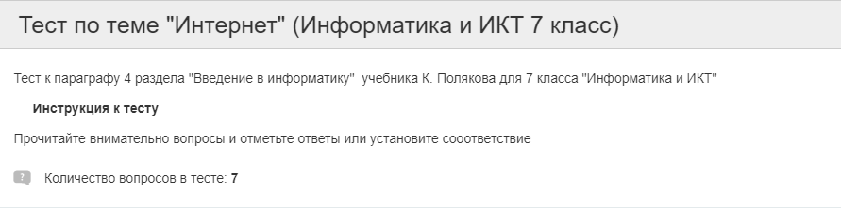

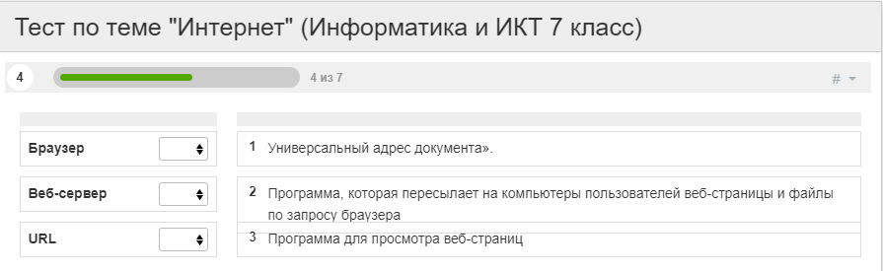
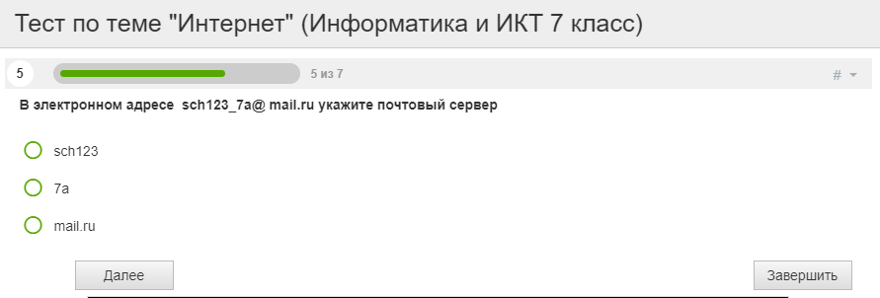

Это лишь несколько примеров из моего опыта.
Большая подготовительная работа к уроку информатики, со тщательно подобранным материалом, методами, приемами и формами работы повышают эффективность обучения учеников с ОВЗ и, тем самым, помогают ученикам не только быть успешными на других дисциплинах, но и стать социально адаптированными к дальнейшей взрослой жизни в современном информационном мире.
Ссылки на источники:
- К.Ю. Поляков. Сайт «Преподавание, наука, жизнь» - URL: https://kpolyakov.spb.ru/school/osnbook.htm [Дата обращения: 09.02.2022]
- Чернякова Е.С. Игры и задания занимательного характера на уроках математики// ИД «Первое сентября» – URL: https://urok.1sept.ru/articles/100190 [Дата обращения 27.02.2021]
- Таразанова К. Н. Обучение информатике и информационно-коммуникационным технологиям учащихся с ограниченными возможностями здоровья – URL: Обучение информатике и ИКТ учащихся с ограниченными возможностями здоровья (uspu.ru) [Дата обращения 21.05.2021]

